**«Қазақстанда кеңестік жүйенің орнығуы»**

1. **Кеңестік идеология демократиялық ұстанымдарға сай болды ма?**

|  |  |
| --- | --- |
| **Бөлімше** | «Қазақстанда кеңестік жүйенің орнығуы» |
| **Оқу мақсаты** | ОМ 1. кеңестік үкіметтің дінді қудалаудың себеп – салдарын талдайды;  ОМ 2. 20 – 30 жж. әміршіл-әкімшіл жүйе саясатының зардаптарын анықтайды;  ОМ 3. Атеизм, идеология, социалистік реализм ұғымдарын түсіндіреді; |
| **Бағалау критерийі** | *Білім алушы*   * Атеистік саясат ұғымын екі-үш сөйлем жазу арқылы дұрыс түсіндіреді * 20-30 жж. Саясаттың саяси, экономикалық дамуға, рухани өзгерістерді анықтайды |
| **Ойлау дағдыларының деңгейі** | Білу және түсіну, Қолдану, Жоғары деңгей дағдылары |

**Тапсырма 1.**

Большевиктердің 1917ж Шығыстың еңбекші мұсылмандарына арналған үндеуінен үзінді. «Россия халықтары тең құқылы және суверенді.Россия халықтары бөлініп шығып, өз алдына дербес мемлекет құруға дейінгі еркін өзін-өзі билеуге құқылы.Ұлттың және ұлттық – діни артықшылықтар мен тежеу біткендердің бәрі жойылады. Россия территорисын мекендеген ұлттардың және этнографиялық топтардың еркін дамуына жол беріледі.»

**20-30 жж. Әміршіл-әкімшіл жүйе саясатының саяси, экономикалық дамуға, рухани өмірге әкелген 3 зардабын дұрыс анықтайды**

|  |  |  |
| --- | --- | --- |
| Саяси | Экономикалық | Рухани |
| 1______________________  2______________________ | 1______________________  2______________________ | 1_______________________  2________________________ |
| 3______________________ | 3______________________ | 3______________________ |

**Тапсырма 1.**

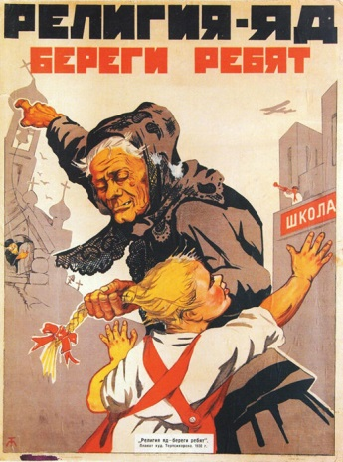Кеңес дәуіріндегі дінді қудалаудың 2 себебін, 2 салдарын, нақты фактілер келтіріңз

|  |  |
| --- | --- |
| **Дескриптор** | *Білім алушы*  1. Әміршіл-әкімшіл жүйе саясатының әрекетін біледі;  2.Өз жазба жұмысында дереккөздерге сүйеніп, тиісті сөзтіркестерді бағанда нақты жазып шығады. (кестеиеестердіа отырып тиісті мА ҮЙРЕТУ АРҚЫЛЫ ЗЕРТТЕУ ЖҮРГІЗУГЕ ДАҒДЫЛАНДЫРУ ЖОЛДАРЫ. )  3.Талдауда анық мәліметке сүйене жазып шығады; |